Hickok
INSTRUCTION MANUAL
for

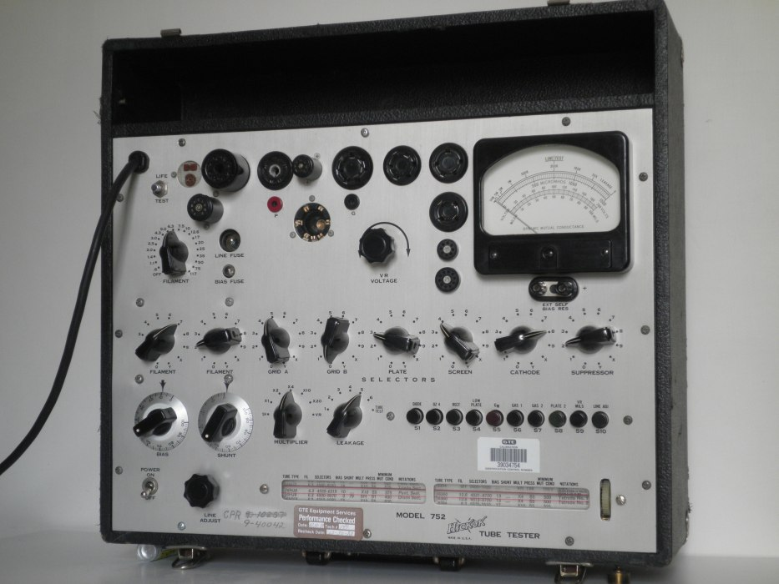

Model 752

DINAMIC MUTUAL
CONDUCTANCE
TUBE TESTER

Manual N° 2490-582

CAPITOLO 1 – INTRODUZIONE

DESCRIZIONE GENERALE

Il modello 752 Hickok Tester tubo unisce le caratteristiche di precisione, affidabilità e arguzia ai vantaggi della portabilità e semplicità di utilizzo, per soddisfare le esigenze di quei tecnici che riparano le moderne apparecchiature elettroniche. Le specifiche di progettazione del modello 752 includono le più recenti tecniche di test-tube per fornire una valutazione accurata delle capacità prestazionali dei tubi elettronici dei ricevitori e di trasmissione a bassa potenza.

Il modello 752 utilizza il metodo di prova DYNAMIC MUTUAL CONDUCTANCE per valutare i tubi elettronici tipo amplificatore. I risultati ottenuti con questo metodo di prova sono indicativi delle capacità prestazionali di un tubo in prova in una sede reale. La conduttanza dinamica mutua di un tubo in prova è qualitativamente indicata sul misuratore di test direttamente in µmho.

Il modello 752 utilizza un test di controllo delle emissioni per fornire una valutazione significativa dei diodi raddrizzatore e dei tipi rivelatori. Lo strumento fornisce anche un circuito di regolazione della tensione per il tubo in prova, che permette di eseguire le regolazione della tensione in conformità alle condizioni di funzionamento del tubo indicate nel manuale.

Per assicurare una completa valutazione finale del tubo in prova, il modello 752 fornisce tre prove marginali fondamentali:
- Una breve prova di isolamento tra gli elementi viene fornita come verifica preliminare su tutti gli elettrodi del tubo. La resistenza della perdita di isolamento tra elementi viene misurata direttamente in Ohm dal misuratore di test
- E’ fornito inoltre un test GAS, questo test è un passo essenziale nella valutazione di ogni di tubo amplificatore.

- Un test che determina l'efficienza del catodo, per prevedere la vita futura del tubo in prova.

La caratteristica principale del modello 752 è il test del doppio tubo che consente, con una semplice impostazione dei selettori, la verifica di tubi contenenti sezioni multiple simili. Ogni sezione del tubo è indipendentemente testata per perdite di isolamento tra elementi, capacità delle prestazioni, e gas semplicemente premendo un ulteriore pulsante che trasferisce le condizioni di test da una sezione del tubo all'altra. Questa caratteristica è particolarmente utile per testare e selezionare i tubi per l'impiego in circuiti bilanciati.

Molte nuove funzionalità di progettazione meccanica sono state incorporate in questo test per facilitare la selezione rapida delle condizioni di test specifiche per il tubo in prova. La struttura del pannello è stata progettata per fornire una correlazione diretta tra l'ordine in cui viene presentata la tabella dei dati e l'ordine del rotolo su cui sono riportati i commutatori per i test dei tubi. Questa disposizione non solo riduce necessario tempo per testare un tubo, ma riduce anche la possibilità di errori dell'operatore, nell' impostare le specifiche condizioni dei test dei tubi. Per ridurre ulteriormente il tempo normalmente richiesto per i test dei tubi e per facilitare l'interpretazione dei risultati del test, le scale del misuratore dei test sono state semplificate.
I valori di conduttanza mutua sono indicati sulla scala base 0-1.500 µmho. La Gm dello strumento in esame è determinata moltiplicando il valore indicato dal misuratore per le impostazione del commutatore moltiplicatore. Sul misuratore sono fornite scale separate per la perdita di isolamento e la regolazione della tensione dei circuiti per i test.

Il modello 752A mette a disposizione sul pannello dieci zoccoli delle principale valvole utilizzatei più comunemente. I parametri dei diversi tubi vengono applicati tramite commutatori rotanti, ai pin degli zoccoli dei tubi, con un sistema di cablaggio anti-oscillazione. Questi commutatori sono numerati in conformità del sistema di designazione EIA per i pin dei tubi, e sono collegati in modo che siano elettricamente interbloccati per non presentare due differenti potenziali di test sullo stesso pin del tubo.
Questo non solo previene i danni al tubo in prova, ma impedisce anche di danneggiare il tester.

Sono disponibili per l'utilizzo con il modello 752A i seguenti adattatori dei tubi speciali:
Adattatore: tubo a raggi catodici 1050-28
Adattatore dei tubi 2C39C 1050-50
Adat. dei tubi submin lungo-lead . 1050-89
Adattatore dei tubi 829 B 1050-107
Adat. dei tubi 4X150A/4X259B 1050-109
Adattatore dei tubi 991 1050-118
Adattatore dei tubi 2C36 1050-119
Adattatore dei tubi 2-01C 1050-120
Ad.tubi a matita 6263, 6173,5675 1050-121

Il rotolo in carta è costruito per fornire i dati di test per tutti i tubi che normalmente si incontrano nella riparazione delle moderne apparecchiature elettroniche. La tabella rotolo è sostituibile, e il rotolo aggiornato può essere ordinato direttamente alla fabbrica. (vedi pag. 3) i dati che riportano informazioni sulle proprietà elettriche e fisiche del modello 752A possono essere trovati nella sezione delle specifiche. Per garantire un servizio sicuro, accurato ed efficiente dal vostro tester tube deve essere attentamente letto e compreso. Il Capitolo II sulle istruzioni

la procedura inversa di cui sopra.

SPECIFICHE

I - REQUISITI DELL’ALIMENTAZIONE:
- Tensione da 105 a 125 Volt
- Frequenza: 60 cicli
- Consumo energetico: 40 watt, minimo
70 watt, massimo
- Protezione: Fusib.di linea lampada # 81
Fusibile di Bias lampada #49

II - TUBE TESTER POTENZIALI:
- Tensioni placca: 75 e 150 volt DC
- Tensioni schermo.: 56 e 130 volt DC
- Bias tensioni di polarizzazione: da 0 a -40 volt DC, regolabile.
- Tensione extra negativa: -40 volt DC
- Disposizioni per l'auto-polarizzazione di test
- Tensione di segnale F.: 0.25, 0.5, 1.25, 2.5, volt AC, 60 cicli
- Prova di tensione diodo: 20 volts RMS
- V.R. tensione prova del tubo: 0-200 volt DC, regolabile
- 0Z4 Tensione di prova: 287 volt RMS
- Tensioni di filamento: 0-117 volt AC (18 step)

III - TEST METER
- Gamme di conduttanza-mutua: 0-1500/300/ /6000/ 15.000/30.000 µmhos
(Letture di base sulla scala Gm0-1500 e
commutatore moltiplicatore)
B V.R. Test di scala: 0-200 volt DC
0-100 mA
C Scala di isolamento: calibrata in Ohm

IV - TUBE
quantità tipo
1 83
1 5Y3 GT

V - CARATTERISTICHE FISICHE
- Altezza 7-1/2 "
- larghezza 18-3/8 "
- profondità 16-3/4 "
- peso 25 lbs
- valigetta, ricoperta in similpelle nera

ABBONAMENTO AL SERVIZIO ROTOLO CARTA: Le tabelle rotolo per tester tubo Hickok sono stampate due volte l'anno. Mediante la sottoscrizione al servizio Rotolo Tabella, riceverai automaticamente ogni nuovo nuovo appena stampato. Per ulteriori informazioni su questo piano di sottoscrizione, contattare il reparto ricambi, Instrument Company Hickok Elettricacal, 10.514 Dupon Avenue, Cleverand, Ohio 44108
Dati tubo Supplementi: Disponibile anche due volte l'anno sono up-to-date i dati relativi tipi di provette esteri e tipi di provette obsoleti. Ciascuno di questi manuali può essere acquistato su una base di emissione per il reparto ricambi,
Non permettere che il tester di diventare obsoleto a causa di informazioni obsoleto. Approfittate di questi servizi, ormai.

CAPITOLO II - ISTRUZIONI PER L'USO

Sezione 2:1

COMPONENTI DEL PANNELLO
- IDENTIFICAZIONE E FUNZIONE -

Vedere la figura 1 per individuare i vari componenti del pannello di cui alla presente sezione. Le funzioni di questi componenti sono descritti come segue:

A.) - CONTROLLI:
- L’interruttore POWER ON-OFF controlla l’ac-censione del modello 752.
- La LINE ADJUST regola la tensione di ingresso al trasformatore di alimentazione per la corretta normalizzazione del potenziale applicato al tubo sotto test.
- Il commutatore FILAMEN VOLTAGE fornisce 18 step di tensioni da 0,6 volt a 117 volt AC, per il filamento o riscaldatore. La posizione OFF è prevista anche per l'utilizzo durante il test VR dei tubi e dei raddrizzatori a catodo freddo.
- I commutatori FILAMENT (2), GRID-A, GRID-B, PLATE, SCREEN, CATHODE e SUPPRESSOR, provvedono a commutare i circuiti interni per applicare le corrette potenzialità ai vari pin del tubo in prova.
- Il controllo BIAS viene utilizzato per regolare la tensione di polarizzazione applicata al tubo sotto test.
- Il controllo SHUNT è un potenziometro doppio utilizzato per regolare la sensibilità del circuito di misura al giusto livello richiesto per testare i raddrizzatori e i vari tipi di diodi rivelatori.
- Il commutatore MULTIPLIER è utilizzato per selezionare la gamma appropriata per la misura del particolare tipo di tubo in prova. Per i test della conduttanza-mutua, il com-mutatore moltiplicatore può essere impostato sulla posizione x1, x2, x4, x10, o x20. Questo amplia la gamma del fondo scala da quello base di 0-1.500 µmho a 3.000 µmho.
- Il commutatore LEAKAGE (perdita isolamen-to) ruotato nelle posizioni 1, 2, 3, 4, 5 e 6 collega i vari elementi del tubo in prova attraverso una tensione di prova. In una certa posizione del commutatore LEAKAGE il puntatore del misuratore, cambiando scala, indicherà una riduzione dell’isolamento tra gli elettrodi del tubo in prova.
- I dieci interruttori a pulsante situati nella parte inferiore destra del pannello azionano il corretto circuito di prova, come indicato sulla tabella rotolo.
La loro designazione e funzione è la seguente:
  - S1-DIODO: utilizzato nella prova di diodi a bassa potenza, come il 6H6.
  - S2 0Z4:. utilizzato nelle prove dei raddrizzatori a catodo freddo, come 0Z4.
  - S3-RECT:. utilizzato nelle prove di raddrizza-tori, come la 5Y5, 6X4, ecc.
  - S4-LOW PLT: utilizzato per testare i tubi tipo amplificatori, come 1R5 e 1S4
  - S5-RED GM:pulsante per il test della mu-tua conduttanza per i tubi amplificatori
  - S6-GAS n°1, e S7-GAS n°2:. Sono utilizzati per effettuare il test del GAS sui tubi amplificatori.
  - S8 PLT n°2:. utilizzato nelle prove dei tubi multipli con sezioni elettricamente simili. Con la pressione di S8, le condizioni di prova sono trasferite da una sezione del tubo all'altro, così, ogni sezione può essere valutate indipendentemente.
  - S9-VR MILS:. questo pulsante durante la prova VR (Voltage Regulator) converte il misuratore del tester in un milliampero-metro 0-100 mA.

  - S10-LINE ADJ:(Rete Adj) utilizzato insieme al potenziometro LINE Adjust sullo strumento per regolare i potenziali dei tubi in prova.
La regolazione VR VOLTAGE viene utiliz-zata per controllare la tensione applicata al regolatore della tensione dei tubi durante il test VR.
- Il pulsante TEST LIFE viene utilizzato quando si effettua un test sulla previsione di durata della vita di un tubo.
- Quando questo pulsante è premuto, la tensione del filamento del tubo in prova viene ridotta di circa il 10% del suo valore normale. Può quindi essere valutato approssimativamente Il rendimento del catodo del tubo e la futura vita del tubo in esame.

B.)- TEST METER:
Il misuratore del test dà un'indicazione quanti-tativa del risultato del test del tubo su tre scale separate.
- La scala LEAKAGE è tarata in Ohm, indica l'isolamento tra gli elementi di un tubo, può misurare fino a 10 MOhm.
- La scala MICROMHOS (µmho) è usata per dare una indicazione quantitativa dei risultati dei Test di Gm, di Emissione e GAS..La gamma base della scala 0-1.500 µmho si può estendere con l'uso del commutatore MULTIPLIER. Le letture ottenute su questa scala, se confrontate con il MINIMUM MUT.COND. nella colonna della tabella rotolo-carta, sono indicativi delle capacità prestazionali del tubo in prova.
- La scala VOLT-MILS è tarata in DC volt e DC milliampere. Durante i test V.R., indica l'appropriata regolazione della tensione di funzionamento V.R. (Voltage Regu-lator) del tubo e la gamma della corrente su cui il tubo viene testato.

C.) - TEST SOCKET (porta valvole per il test) sono situati lungo il bordo superiore del pannello dalla sinistra del misuratore del test. 10 zoccoli porta-tubo sono utilizzati per i seguenti tipi di tubo: in linea 8-pin subminiatura, octal, loktal, 7-pin in miniatura, 4, 5, 6 e 7-pin standard, ghianda, e 9 pin Noval.

D.) - CAVI, LAMPADE E COLLEGAMENTI:
    - Due sonde sono fornite per effettuare le connessioni necessarie con i jack G, P e K del pannello, al piedino superiore del tubo (cappuccetto). Quando i cavi non sono in uso, possono essere immagazzinati nel vano di testa nella parte superiore del contenitore dello strumento

La lampada FUSE LINE funge sia da dispositivo di protezione che da indicatore di sovraccarico Questa lampada si accende brillante quando un sovraccarico o un tubo in prova è posto sul tester. Quando ciò avviene, spegnere immediatamente l'apparecchio. La lampada LINE FUSE n ° 81 è montata in alto a sinistra del pannello principale, dove è facilmente visibile

    - La lampada fusibile funge sia da dispositivo di protezione che come indicatore verso terra. Questa lampada si illumina per un sovrac-carico di un tubo in prova. Quando avviene questo, spegnere immediatamente lo stru-mento. La lampada #18 è montata in alto a sinistra del pannello frontale, dove è facilmente visibile.
    - La lampada FUSE BIAS è collegata nel circuito di alimentazione di polarizzazione. Questa funge da protezione per il potenziometro di polarizzazione nel caso venga fatto un tentativo di testare un tubo in corto. Una lampada FUSE BIAS se bruciata, comporterà il fallimento della misura di test della lettura quando è premuto il pulsante Gm. La lampada BIAS FUSE n° 49 è montata in alto a sinistra nella porzione del pannello principale, dove è facilmente visibile
    - Un jack rosso e due neri, segnati rispetti-vamente, P, G e K, forniscono i collegamenti necessarie per testare tubi con la connessione del piedino in testa al tubo.
    - Il jack EXT.SELF BIAS RES, fornisce i mezzi per fare l’auto-test. IMPORTANTE i collegamenti tra i terminali SELF BIAS devono essere realizzati quando questi terminali non sono in uso

E ) – TUBE TEST – DATI -:
- Tutte le informazioni necessarie per la corretta impostazione dei test dei tubi per i vari tipi di tubi è tabulato sulla carta in rotolo a nove colonne leggendo da sinistra a destra.
- TUBE TEST : Tutti i numeri dei tubi attual-mente disponibili, per quali è stato progettato il Tube Tester Modello 752, sono elencati numericamente in questa colonna, a partire dal tipo OA2 e continuando fino al tipo AX9903
- FILAMENT: In questa colonna è indicata la tensione del filamento, o tensione di riscal-damento, per il tipo di tubo da sottoporre al test. Il commutatore FILAMENT VOLTAGE (tensione di filamento) deve essere regolato PRIMA di inserire un tubo in una qualsiasi delle prese di prova:
- SELECTORS: I pin del tubo selezionato da FILAMENT (2), GRID A, B GRID, PLATE, SCREEN, CATHODE e SUPPRESSOR devono essere programmati in conformità con i due gruppi di numeri di quattro cifre che compaiono in questa colonna. Ad esempio, i selettori di impostazione per la 12AT7

Commutatore Posizione
FILAMENT 4
FILAMENT 5
GRID A 7
GRID B 2
PLATE 6
SCREEN 1
CATHODE 8
SUPPRESSOR 3

- BIAS: Questa colonna elenca le impostazioni corrette per la selezione del BIAS che controlla la tensione di polarizzazione applicata al tubo sotto test.
- SHUNT: Questa colonna elenca le impostazioni per il quadrante SHUNT che controlla la sensibilità del circuito dello strumento. La regolazione del quadrante è possibile solo quando il commutatore MULTIPLIER è nella posizione SH.
- MULT: Questa colonna elenca la posi-zione in cui il commutatore MULTIPLIER deve essere impostato per fornire la gamma adeguata al misuratore per il tipo di tubo sotto test.
- PRESS: Questa colonna elenca gli appositi interruttori a pulsante da premere per completare i vari circuiti di test da applicare al tubo sotto test.
- MINIMO MUT. COND.: In questa colonna indicato il minimo valore di CONDUT-TANZA MUTUA (Gm) per il rifiuto di tubi amplificatori e dei tubi multi applicazione. In questa colonna sono elencati per lo scarto dei tubi raddrizzatore e diodi rivelatore, in questa colonna sono elencati anche i valori nominali della tensione per tubi VR.
- NOTE: in questa colonna sono elencate informazione speciale applicabili al tubo sotto test.
Sezione 2:2

PROCEDURE
OPERAZIONI GENERALI

A: PRELIMINARI:
- Togliere il cavo dal vano-cavo e collegare la spina in una presa corrente a 115 volt, 60 cicli.
NON COLLEGARE MAI QUESTA APPAREC-CHIATURE AD UNA RETE IN DC.

ATTENZIONE
NON INSERIRE IL TUBO DA TESTARE NEGLI SOCKET PER IL TEST FINO A QUANDO NON SONO STATI CORRETTAMENTE IMPOSTATE TUTTI I COMMUTATORI PER LA PREDISPOSIZIONE come di seguito indicato:

- Azionare l’ingranaggio con il pollice che ruota il meccanismo del rotolo-carta finché il numero tubo del tubo da testare non viene visualizzato nella finestra del rotolo-carta. Una linea rossa aiuta indice nella scelta corretta nella linea dei dati dal rotolo-carta.
- Ruotare il commutatore FILAMENT sulla tensione indicata sul rotolo-carta sotto la voce FIL.
- Impostare gli otto commutatori dei pin del tubo selezionato in accordo con due gruppi di numeri di quattro cifre che compaiono nella colonna SELECTORS .
- Posizionare il selettore di BIAS (polarizzazione per l'impostazione numerica indicata nella tabella rotolo-carta sotto la voce BIAS.
- Ruotare il selettore SHUNT sull'impostazione numerica indicata nella tabella rotolo-carta sotto la voce SHUNT. Se non è necessaria nessuna impostazione di questa manopola, nella colonna apparirà una breve linea tratteggiata.
- Ruotare il selettore MULTIPLIER nella posi-zione indicata nel grafico rotolo-carta.
- Impostare il commutatore LEAKAGE nella posizione TUBE-TEST.
- Inserire il tubo da testare nello zoccolo appropriato per il test , e se necessario, effettuare la connessione con il cappuccio sulla sommità del tubo, come richiesto nella colonna notazioni della tabella rotolo-carta.
- Posizionare l’interruttore di rete POWER ON/OFF nella posizione ON.
- TEST LINE premere il tasto S10 e ruotare la manopola LINE ADJUST finché l’indice dello strumento indichi la linea marcata "TEST LINE".

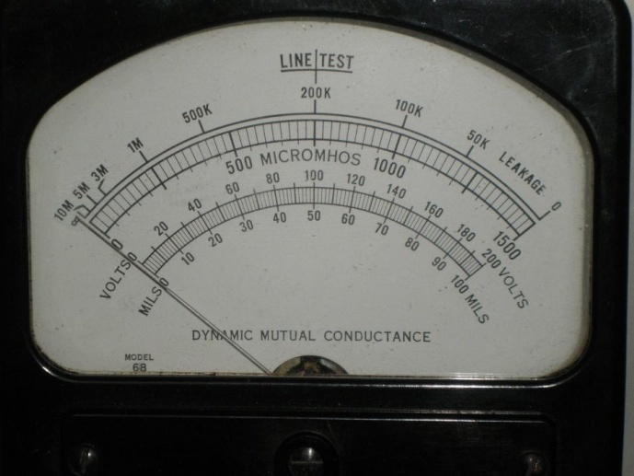

B. TEST PER LA PERDITA ISOLAMENTO
- Ruotare il commutatore LEAKAGE dalla posizione 1 alla posizione 6, toccando leggermente il tubo con il dito e guardare la deflessione dell’indice del misuratore di prova.

Tubi con corti e dispersione tra gli elementi faranno sì che il puntatore del misuratore si sposti verso il fondo scala nelle varie posizioni del commutatore LEAKAGE. Una flessione momentanea dell’indice del misuratore di test quando il commutatore LEAKAGE è spostato da una posizione alla successiva deve essere ignorata. Questa deviazione dell'indice del misuratore è causata dalla carica del condensatore nel circuito di test Leakage. Deviazioni intermittenti del misuratore dell'indice toccando il tubo, indicano elementi allentati che possono causare un funzionamento rumoroso o irregolare del tubo
Una diminuzione della resistenza superiore ai 10 Mohm farà sì che l'indice del misuratore cominci ad indicare. Un corto completo tra elementi farà sì che l' indice devi verso il fondo scala per dare una lettura pari a zero Ohm. La scala superiore del contatore è la scala LEAKAGE, ed è tarata in Ohm questa è la resistenza della perdita di isolamento che può essere letta direttamente sulla scala fino a 10 MOhm.

- Un tubo in corto o uno con eccessiva dispersione tra elementi deve essere eliminato senza ulteriori prove.

- I tubi contenenti multi-sezioni dissimili, come il 6CG8, devono essere testati per corto e dispersione su entrambe le sezioni triodo-pentodo.

- I tubi contenenti multi-sezioni con sezioni elettricamente simili, come la 6J6, possono utilizzare il circuito doppio triodo DUAL TEST.

Ad esempio: Per triodi doppi, fare il test normale di dispersione come descritto nel punto 1 della parte (B), quindi premere il tasto S8 e ripetere il test Leakage per la seconda sezione.

- Tabella N°1: la tabella Leakage Test Char, è da utilizzare per identificare un basso isolamento tra gli elementi (short). Nella Tabella N°1 una (X) rappresenta una deviazione dell’indice del misuratore in quella posizione commutatore LEAKAGE. Quindi, facendo riferimento alle colonne (Leakage Switch Position) della Tabella N°1, è possibile identificare gli elementi difettosi (Leakage Path).

- Il circuito utilizzato per testare i triodi doppi è tale che il selettore SCREEN è utilizzato come la placca di una seconda sezione, e il selettore SUPPRESSOR viene utilizzato come catodo di una seconda sezione. In tal modo, cortocircuiti o dispersioni tra placca e placca e tra catodo e catodo saranno identificati sulla carta Leakage Path, come corti o leakage tra placca e griglia o tra catodo e soppressore.
- Alcuni tubi potrebbero mostrare una condizione di cortocircuito in certe posizioni del commutatore LEAKAGE anche con tubi che sono buoni.
Queste posizioni sono indicate nella colonna NOTATIONS (NOTE) del grafico rotolo-carta.
Cioè, "Short 1 e il 2" significa che indicazioni corto 1 e 2 non sono da prendere in conside-razione (condizione normale).

C - MUTUAL CONDUCTANCE (Gm) TEST:
Questo è il test di base per la qualità dei tubi utilizzati come amplificatori. Dopo che i controlli sono stati impostati correttamente, in conformità con i dati della tabella dei rulli come descritto nella parte A della presente sezione, e il tubo è stato testato per la leakage in base alla parte B di questa sezione, procedere come segue:

  - Impostare l'interruttore Leakage sulla posizione TEST TUBE.
  - Ricontrollare LINE ADJUST TEST e se necessario ripetere la taratura.
  - Pigiare il pulsante S5 Gm e osservare l'indicazione del misuratore di test.
  - Confrontare la lettura del misuratore sulla scala 0-1,500 con il valore minimo accettabile indicato nella tabella rotolo-carta sotto la colonna MUT.COND MINIMO.
  - La lettura sul misuratore può essere effet-tuata in µmho con il posizionamento del moltiplicatore MULTIPLIER e la lettura sulla scala base 0-1,500 µmho.

NOTA: per particolari tipi di tubi amplifi-catori, il pulsante da utilizzare può variare con il tipo particolare di tubo sotto test. Fare sempre riferimento alla tabella rotolo-carta per l'uso corretto del pulsante.

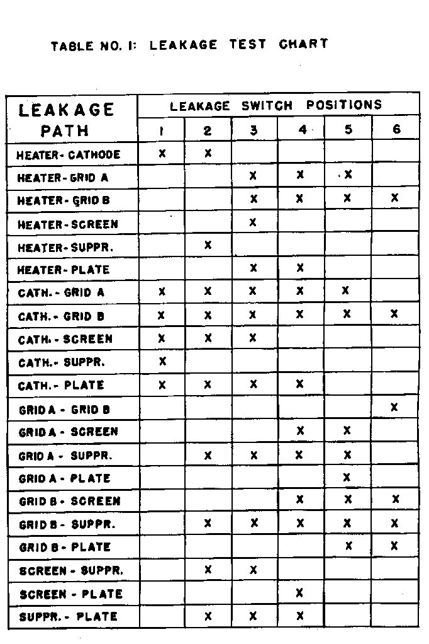

D. – GAS TEST:
I pulsanti S6 e S7 sono usati per testare un tubo amplificatore per il contenuto di gas. Dopo che il tubo in prova è stato testato per la Gm, procedere come segue:
- Impostare il commutatore MULTIPLIER nella posizione X2. questo estende la scala µmho nella gamma 0-3.000.
- Ruotare la manopola BIAS in senso orario fino ad indicare 100
- Premere il pulsante S6 e tenerlo premuto mentre si regola il selettore BIAS fino a quando l'indice dello strumento indica 100 sulla gamma 0-3.000 µmhos.
- Tenere premuto S6 e contemporaneamente pigiare il pulsante S7 osservando l'indice del misuratore.
- Se il tubo contiene gas, l'indice dello stru-mento si muoverà verso il fondo scala. Se il movimento del l'indice è di circa 2 divisioni della scala, il contenuto del gas è trascurabile.
- Con alcuni tubi, come il tipo 45, la lettura micromho non può essere riportata a 100 micromho ruotando la manopola BIAS.
In questi casi, ruotare la manopola BIAS in senso orario fino a 100. Facendo attenzione per il test gas, se il puntatore si muove più di due divisioni sulla scala quando viene mantenuto pigiato S6 e viene premuto S7.
- Alcuni tubi danno un'indicazione di gas solo dopo essere stati operativi per un periodo di tempo. Se il tubo è sospettato di essere gassoso, attender il riscaldamento per un paio di minuti.

E - RESERVE LIFE TEST - :
Questo test è utilizzato per verificare approssimativamente la vita futura del tubo. Dopo aver effettuato la prova della conduttanza mutua (Gm), come descritto in precedenza, precedere come segue:
- Impostare lil commutatore MULTIPLIER nella posizione SH.
- Ruotare la manopola SHUNT completa-mente in senso orario fino ad indicare 100.
- Premere il pulsante S5 e tenerlo nella posizione abbassata, mentre viene regolata la manopola SHUNT finché l'indice del misuratore indica 1.000 sulla scala 0-1.500.
- Mantenere premuto S5 e premere l'interruttore LIFE TEST . Questo interruttore riduce la tensione del filamento applicata al tubo sotto test.
- Se la lettura del misuratore rimane al di sopra di metà scala, la vita di riserva del tubo in prova può essere considerata soddisfacente.

F RECTIFIER TUBE TEST:
I tubi raddrizzatori, compresi i diodi a sezione unica e i tubi multisezione, sono testati per la caratteristiche di emissione, poiché non hanno una caratteristica di conduttanza mutua (Gm). I pulsanti interruttori S1, S2 e S3 sono usati per testare i diodi rivelatori e i vari tipi di raddriz-zatori.
- Il pulsante S1 è utilizzato per testare i diodi rivelatori. Questo pulsante fornisce una tensione di prova con ampiezza sufficientemente bassa da non danneggiare il delicato catodo del diodo da testare.
- Il pulsante S2 viene utilizzato per testare i raddrizzatore a catodo freddo come lo 0Z4. Questo interruttore applicata una tensione di prova sufficientemente elevata per ionizzare iI tubo e avviare la conduzione.
- Il pulsante S3 utilizzato per testare i tubi raddrizzatori come la 5Y3. Questo pulsante applica una tensione di prova di ampiezza sufficiente per rivelare i difetti in questo tipo di tubo.

G - DUAL TEST:
Per tubi contenenti multi-sezioni con sezioni elettricamente simili, la notazione DUAL DIODE o DUAL TRIODE appare nella colonna NOTATION (Note) del grafico rotolo-carta. Quando il test viene definito duale è applicabile la seguente procedura:

- DOPPIO TRIODO: dopo che i controlli sono impostati correttamente in conformità con i dati indicati nel rotolo-carta e indicato nella parte A della presente sezione, procedere come segue
- ruotare il commutatore LEAKAGE dalla posizione 1 alla posizione 6 e osservare il misuratore di test per l'indicazione delle linee di fuga.
- premere il pulsante S8 e ripetere il il test leakage per la seconda sezione del tubo.
- impostare il commutatore LEAKAGE nella posizione TEST TUBE.
- premere il pulsante S5-Gm e osservare il misuratore di test per la l'indicazione del Gm della prima sezione. Rilasciare S5.
- un test gas per la I prima sezione deve essere eseguita come descritto nella parte d di questa sezione.
- dopo che la prima sezione è stata completamente testata premere il pulsante S8 e tenerlo nella posizione abbassata, mentre S5 viene nuova-mente premuto e testata la Gm della seconda sezione del tubo da controllare.
- NN
- durante il test di ciascuna sezione del doppio triodo la griglia della sezione non utilizzata viene mantenuta a cut-off di polarizzazione attraverso la fornitura supplementare di polarizzazione nega-tiva.

2 - DOPPIO DIODO:
Il test di doppi diodi si effettua come descritto sopra, con due eccezioni:
- Per il test del diodo premere il pulsante (S1, S2 o S3) come richiesto dalla colonna della tabella PRESS rotolo deve essere premuto contemporaneamente con S8.
- Il test GAS non è applicable al diodo rettificatore.

H. TYPE SPECIAL TUBE.
- VOLTAGE REGULATOR TUBE (V.R.): il circuito di test permette la verifica del V.R. in condizioni operative reali. Il circuito di test VR misura la caduta di tensione nel tubo in prova, la tensione di innesco e la caduta di tensione per correnti di carico minimo e massimo, che possono essere lette in volt sullo strumento.
Con il commutatore MOLTIPLICATORE nella posizione VR, la manopola VR-VOLTAGE controlla il livello della tensione di prova applicata al tubo.
Il pulsante S9 trasforma lo strumento di test da voltmetro a milliamperometro. La scala inferiore del misuratore viene utilizzata per valutare i risultati della test VR. Questa scala è calibrazione in VOLT da 0 a 200 V DC, e MIL da 0 a 100 mA DC.

Per esempio, lo 0A3:
- impostare il commutatore FILAMENT nella posizione OFF.
- impostare i commutatori dei pin dei tubi su 0000-5020.
- Posizionare il commutatore MULTIPLIER nella posizione VR.
- Ruotare la manopola VR-VOLTAGE completamente in senso antiorario.
- Ruotare la manopola LINE ADJUST completamente in senso orario.
- Inserire lo 0A3 nel suo zoccolo e posizio-nare il tester su ON.
- Nella colonna NOTATIONS (NOTA) per lo 0A3 è indicato il valore di tensione di 100 V preceduto da una stella. Questa notazione rappresenta la tensione approssimativa di partenza per la VR del tubo. Nella MUT.COND MINIMO colonna Questo valore di tensione è di 75 volt. Questo rappresenta la tensione nominale di funzionamento per il tubo VR.
- Ruotare lentamente la manopola VR-VOLTAGE in senso orario. L’indice dello strumento dovrebbe iniziare a indicare. Il valore della tensione viene letta sulla scala 0-200 volt
- Quando lo strumento indica circa 100 volt, il tubo dovrebbe innescare. Questo farà sì che l'indice dello strumento tenti di scendere al valore di tensione di funzionamento del tubo in prova che nel caso dello 0A3 è 75 V.
- Premere il pulsante S9-VR-MILS. Questo trasforma lo strumento di prova da un voltmetro ad un milliamperometro, e dovrebbe indicare circa 5 mA sulla scala 0-100 MIKLS.
- Tenendo S9 in posizione premuto, continuare a ruotare il commutatore VR-VOLTAGE in senso orario fino a quando il tester indica 40 mA.
- Rilasciare S9 e leggere la tensione indicata sullo strumento di prova. Per un buon 0A3, la tensione di esercizio non avrebbe aumentato più di 5 volt sopra il valore della tensione di funzionamento nominale.

- PENTODI SPECIALI
Alcuni tubi pentodi, come il 6AJ5 richiedono durante il test una bassa tensione di schermo e una tensione di placca normale. Questo si ottiene tenendo S1 basso e premendo S5. Se necessario, una apposita nota è stampata sul rotolo-carta con il titolo : OLD DOWN S1 E PRESS S5.

- CATHODE-RAY TUBE TEST.
Con l'uso dell’adattatore Hickok-CRT Adapter, magnetici o eletrostatic tipo per tubi catodici televisivi aventi un piccolo guscio duo-adesivo base, possono essere utilizzati per il test leakage, il test emissione di catodo, il test di griglia di controllo e il test gas.

- Istruzioni preliminari:
- Rimuovere lo zoccolo dal tubo a raggi catodici da testare.
- Inserire l'adattatore CRT al tubo da testare.
- Collegare il cavo rosso al N° 2 anodo del tubo in test
- Inserire il connettore a 8 pin del ​​cavo dell'adattatore CRT nella presa di test del tubo octal sul pannello del Modello 752A.

- prova emissione del catodo.
- impostare i commutatori e le scale come segue:
MIN.
MUT.
FIL SELECT. BIAS SH MULT PRESS COND.
6,3 7230 5084 0 75 SH S1 650

- per il test leakage ruotando il selettore LEAGAGE dalla posizione 1 alla 6.
- Impostare il commutatore LEAKAGE nella posizione TUBE TEST.
- Premere S1 e osservare l'indicazione misuratore di prova. Un tubo di buono dovrebbe evidenziare una lettura superiore al valore di rifiuto di cui sopra.

- controllo della griglia e test gas
- impostare i selettori e compone come segue:

FIL SELECT. BIAS SH MULT PRESS
6,3 7230 3084 0 * SH S6

- effettuare il test leakage come descritto sopra.
- impostare il commutatore LEAKAGE nella posizione TUBE TEST.
- * tenere premuto il pulsante S6 e ruotare la manopola BIAS. Se la griglia controllo è funzionante, l’indice dello strumento si muove su e giù nella scala.
- Gas test: regolate il controllo BIAS fino a quando lo strumento indica una piccola divisione della scala. Tenere premuto S6 e pigiare S7. Se l’indice dello strumento si sposta verso l'alto della scala più di una divisione, il tubo è gassoso

L’HicKoj-CRT-Adapèter (codice N ° 1050-1028) è disponibile presso i distributori Hickok.)

J.) DIODE TEST.
  - I diodi al silicio e al germanio sono testati per la loro qualità di rettifica. Per verificare questi tipi di test sul tubo Modello 752A, procedere come segue:
  - impostare il commutatoreore FILAMENT nella posizione OFF (il riscaldamento non occorre).
  - impostare i commutatori dei pin del tubo su 0000-6030 (6 placca, 3 catodo).
  - impostare il commutatore Leakage nella posizione TUBE TEST
  - impostare il controllo BIAS a 0
  - impostare il commutatore MULTIPLIER nella posizione SH
  - impostare il controllo SHUNT sull’indicazione 65 della manopola.
  - Inserire il catodo del diodo nel piedino 3 dello zoccolo Octal e l'anodo del diodo nel pin 6 dello zoccolo Octal.
(se più comodo, possono essere utilizzati utilizzare gli ingressi della griglia e della placca per effettuare questi collegamenti)

  - posizionare l'interruttore LINE ON-OFF nella posizione ON ed effettuare il test raddrizzatore nel modo consueto.
  - pigiare il pulsante S3 e osservare il tester. La lettura dello strumento dovrebbe essere superiore a 650 per indicare un diodo buono. Una lettura del misuratore di test di 0 (zero) indica che il diodo è in cortocircuito o aperto.

NOTA: Se il misuratore di test indica in direzione antioraria, invertire i conduttori del diodo e ripetere questo passaggio.

NOTE

NOTA 1 : La lettera che appare nella colonna RANGE indica la predisposizione del FUNCTIONS SWITCH.

NOTA 2: (simbolo”# ” sul rotolo-carta) Regolare il commutatore BIAS VOLTS su 40, premere e tenere premuto il pulsante indicato nella colonna PRESS mentre si ruota il commutatore BIAS VOLTS fino all’innesco del tubo. La tensione di innesco indicata è un valore nominale e fa riferimento al manuale, “CARATTERISTICHE CRITICHE DI GRIGLIA”. I tubi Tryratron possono indicare una sensibile variazione da questi valori.

NOTA 3: (simbolo “*” sul rotolo-carta) Viene effettuata solo una prova di emissione

NOTA 4: Valori minimi di conduttanza mutua Gm. Scartare i tubi che indicano un valore inferiore

NOTA 5: Regolare nuovamente la tensione di BIAS quando viene premuto P4 (per testare i tubi tipo 1R5), quindi procedere con la misura della Gm.

NOTA 6: (simbolo “♪” sul rotolo-carta) Una indicazione di corto indicata nella colonna “A” della tabella relativa allo SHORT è normale.

NOTA 7: Per i TUBE TESTER modello 539B e 539C è disponibile l’adattatore universale CA-5 e l’adattatore 105-164. Questo adattatore consente di testare i tubi Compatrons, <Novars, Nuviastor a 5 e 7 pin, e il nuovo tubo a 10 pin, incluso il Decals. I dati dei test per questi tubi viene fornito insieme all’adattatore. Vedere la descrizione di tutti gli adattatori.

NOTA 8: “escludere” la sezione del tubo che non viene testata, per mezzo di una batteria da 30-35 volt (tipo 413 o simile). Polarità e collegamenti sono indicati nella colonna NOTATIONS: ad es.:
NOTES 8: 7(-) e 2(+) indica il collegamento con un cavo dal pin 7 al negativo e dal pin 2 al positivo di qualsiasi zoccolo dello strumento.

ATTENZIONE
SCOLLEGARE LA TENSIONE QUANDO SI MODIFICA LA POSIZIONE DI UN COMMUTATORE

